SVEUČILIŠTE U ZAGREBU

FAKULTET ORGANIZACIJE I INFORMATIKE

V A R A Ž D I N

Emil Balint

Iva Buconjić

Tomislav Novosel

**TEHNIČKA DOKUMENTACIJA - WAREHOUSE DIGITAL**

**PROJEKT IZ KOLEGIJA PROGRAMSKO INŽENJERSTVO**

Varaždin, 2014.

SVEUČILIŠTE U ZAGREBU

FAKULTET ORGANIZACIJE I INFORMATIKE

V A R A Ž D I N

Emil Balint, 38291/09-R

Iva Buconjić, 38225/09 - R

Tomislav Novosel, 38310/09-I

**TEHNIČKA DOKUMENTACIJA - WAREHOUSE DIGITAL**

**PROJEKT IZ KOLEGIJA PROGRAMSKO INŽENJERSTVO**

Mentor:

mag. inf. Marko Mijač

Varaždin, travanj 2014.

Sadržaj

1. Uvod 2

2. Dijagram slučajeva korištenja 4

3. Dijagrami aktivnosti 6

4. ERA model 29

5. Dijagram klasa 30

# 1. Uvod

Ovaj dio dokumentacije obuhvaća prikaze i opise slučajeva korištenja, dijagrama slijeda i dijagrama aktivnosti.

U aplikaciji postoje ukupno dvanaest slučajeva (scenarija) korištenja funkcionalnosti. Oni će biti prikazani na dijagramu slučajeva korištenja. Svaki slučaj korištenja je proširen sa dodatnim podslučajevima, dok su svi korijenski slučajevi korištenja podređeni slučaju korištenja "Prijava".

Svi slučajevi korištenja će imati pripadajuće dijagrame slijeda i aktivnosti u kojima se može vidjeti komunikacija između klasa aplikacije i njihovih objekata te sama poslovna logika za svaki slučaj korištenja pri njegovoj realizaciji. Nakon dijagrama slijedi ERA model podataka koji prikazuje entitete o kojima se bilježe stanja koja opisuju poslovne procese skladišta te dijagram klasa koji prikazuje klase i njihove metode.

Slučajevi korištenja su:

* Prijava
* Upravljanje artiklima
* Otpremanje robe
* Zaprimanje robe
* Izrađivanje otpremnica
* Izrađivanje izdatnica
* Izrađivanje primka
* Izrađivanje predatnica
* Odobravanje dokumenata
* Administracija poslovnih partnera
* Administracija korisnika
* Pregledavanje dokumenata

Aplikacija ima svrhu podrške poslovnih procesa u skladištu koji su popraćeni dokumentima. Popis dokumenata kojima se barata prilikom korištenja aplikacijom je prikazan ispod.

* Primka
* Predatnica
* Izdatnica
* Otpremnica
* Skladišnica

Pri tome dokumento tpremnica ima jedno od sljedećih stanja:

* Kreirana
* Odobrena

Otpremnica ima stanje kreirana kada čeka na odobrenje, u tom stanju su samo uneseni podaci o robi za otpremu, tek kada je otpremnica odobrena količina robe na skladištu se smanjuje.

# 2. Dijagram slučajeva korištenja

Dijagram slučajeva korištenja se sastoji od ukupno dvanaest slučaja. Slijede opisi slučajeva.

Slučaj "Prijava" je osnovni korak pri služenju aplikacijom. Slučaj korištenja „Prijava“ sadrži sve ostale slučajeve korištenja kao podređene. Prilikom korištenja slučaja „Prijava" korisnik se mora prijaviti u sustav čime se pokreće autentikacija korisnika. Ako ona ne prođe, korisnik je onemogućen služiti se podređenim slučajevima korištenja. Tada se prikazuje poruka pogreške i sustav zatražuje ponovnu prijavu.

Slučaj korištenja "Upravljanje artiklima" omogućuje korisniku pregled sve robe na skladištu. Moguće je unositi, brisati i mijenjati podatke o robi na skladištu.

Slučaj korištenja "Administriranje poslovnih partnera" koristi samo administrator i on ih može unositi ili brisati iz baze podataka.

Slučaj korištenja "Administriranje korisnika" koristi također samo administrator i on može korisnike (skladištare) unositi i brisati iz baze podataka.

Slučaj korištenja „Otpremanje robe" izvršava korisnik (skladištar). Administrator može odobravati dokumente koje kreiraju korisnici, dok korisnici mogu unositi i generirati izvještaje dokumenata. Svaki dokument se nalazi u bazi podataka i glasi na skladištara koji ga je kreirao i na poslovnog partnera kojemu se roba otprema.

Slučaj korištenja „Zaprimanje robe" izvršavaju samo korisnici. On im omogućuje izradu primki i predatnica te njihovo ispisivanje. Svaki dokument se nalazi u bazi podataka te glasi na skladištara koji ga je kreirao i na poslovnog partnera od kojega se roba zaprima.

Slučaj korištenja "Pregledavanje dokumenata" izvršavaju i voditelj i skladištari. Oni pregledavaju dokumente i ispisuju ih, dok voditelj ima još dodatne mogućnosti odobravanja otpremnica i izmjena stavki dokumenata

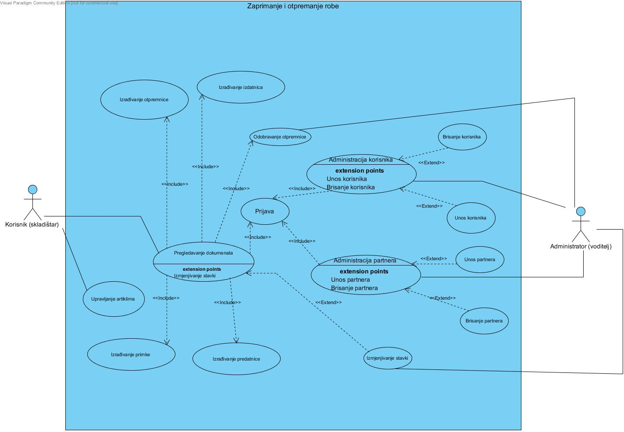

Slika 2.1. Dijagram slučajeva korištenja

# 3. Dijagrami aktivnosti

U ovom poglavlju će biti prikazani dijagrami aktivnosti. Dijagrami aktivnosti prikazuju poslovnu logiku unutar svakog slučaja korištenja i korake koje slijedi korisnik kada se slučaj korištenja realizira.

Dijagrami aktivnosti su:

* Prijava
* Upravljanje artiklima
* Otpremanje robe
* Zaprimanje robe
* Izrađivanje otpremnica
* Izrađivanje izdatnica
* Izrađivanje primka
* Izrađivanje predatnica
* Odobravanje dokumenata
* Administracija poslovnih partnera
* Administracija korisnika
* Pregledavanje dokumenata

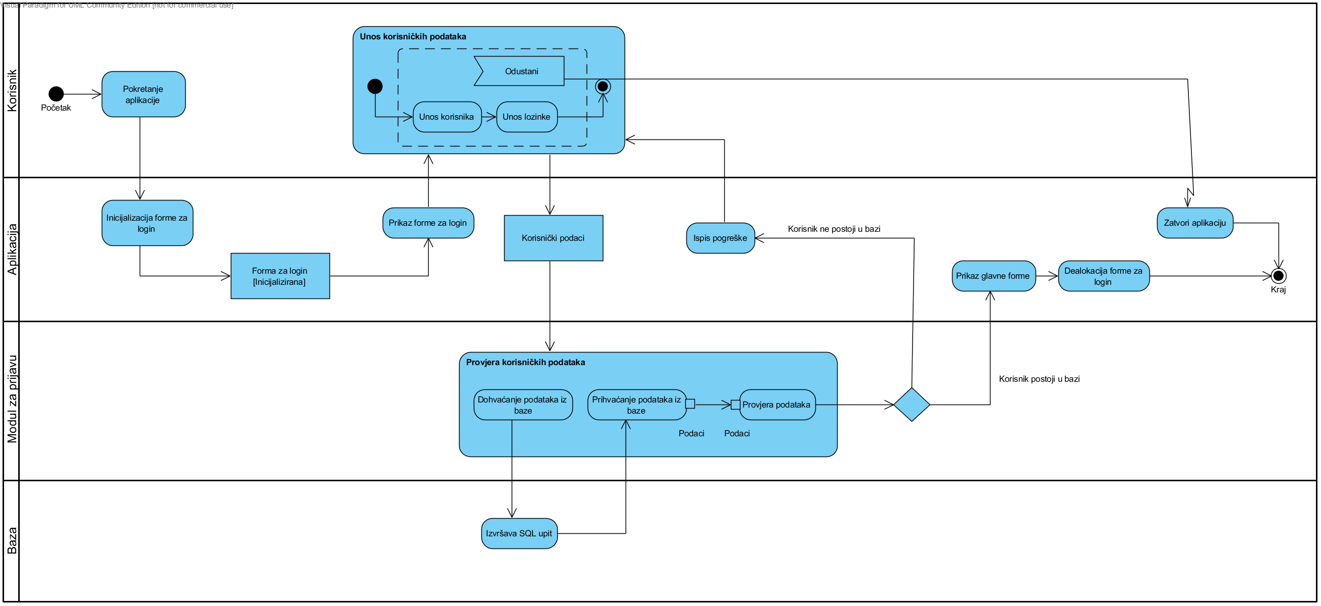Slika 3.1. Prijava

Prije korištenja aplikacije potrebno je prijaviti se u sustav. Nakon što korisnik unese podatke, unešeni podaci se provjeravaju u bazi podataka. Upitom se provjerava da li postoji taj korisnik, odnosno da li lozinka odgovara njegovom korisničkom imenu. Ako su podaci točni, prikazuje se glavna forma, a ako prijava nije uspjela ispisuje se poruka o pogrešci te se ponovno prikazuje forma za prijavu. Sve dok se korisnik ne prijavi prikazivat će se forma za logiranje.

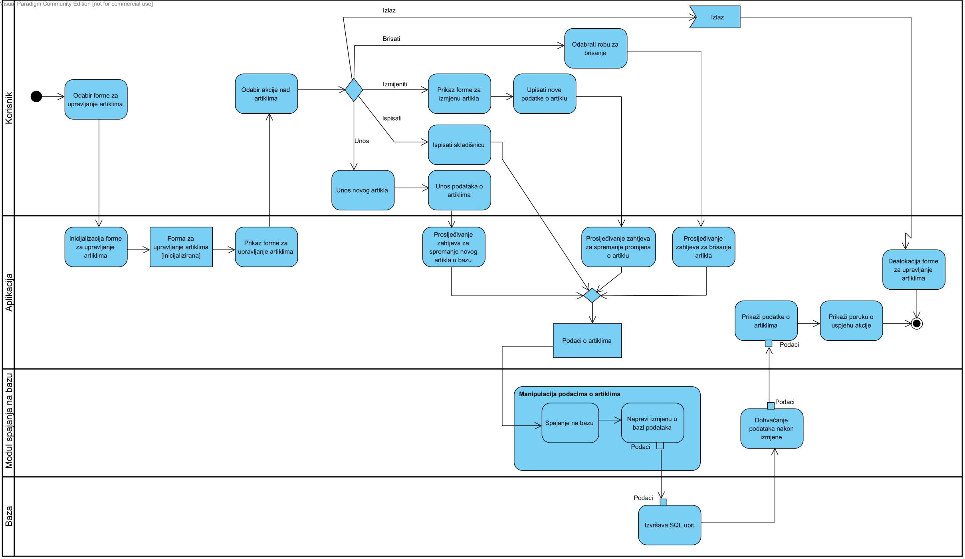

Slika 3.2. Upravljanje artiklima

Slučaj korištenja upravljanje artiklima realizira skladištar. Prilikom toga skladištar odabire na glavnoj formi tipku za upravljanje artiklima nakon čega aplikacija prikaže formu za upravljanje artiklima. Pokraj popisa robe na skladištu, postoje tri kontorole pomoću kojih skladištar može unositi nove artikle, mijenjati postojeće artikle, brisati artikle iz baze podataka i ispisati skladišnicu, dokument koji prikazuje stanje artikala na skladištu. Nakon odabrane akcije aplikacija proslijeđuje podatke sustavu za upravljanje bazom podataka koji rade promjene u bazi.

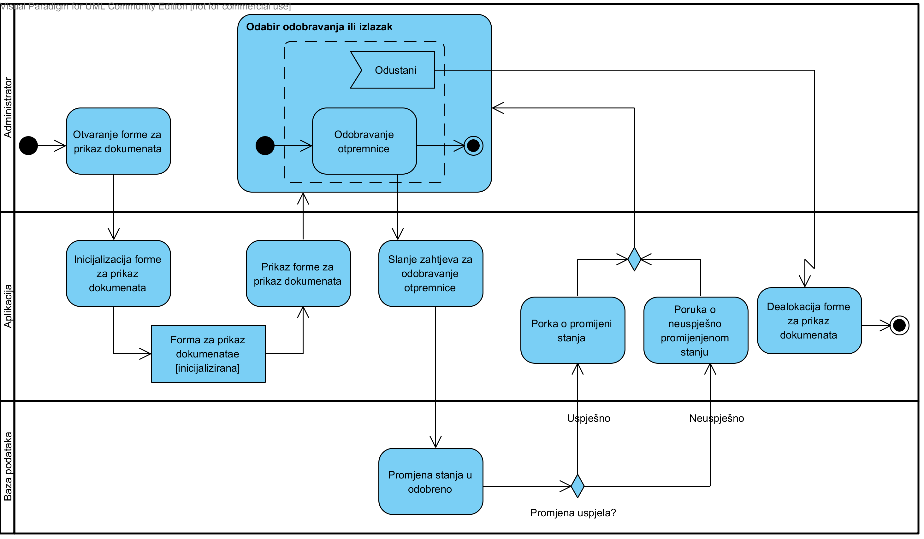

Slika 3.3. Odobravanje otpremnica

Dijagram aktivnosti odobravanje dokumenata prikazuje da administrator mora odobriti otpremnicu kada se ona kreira od strane korisnika, skladištara. Odobravanje otpremnice se izvršava tako da administrator otvori formu za pregled dokumenata gdje samo on može vidjeti neodobrene otpremnice. Nakon odabira otpremnice može ju odobriti pomoću tipke sastrane. Bazi se prosljeđuje zahtjev za odobravaje i ovisno da li je zahtjev uspio ili nije administratoru se pojavi poruka u obliku pop-up prozora. Nakon poruke prikazuje se ponovno forma za prikaz dokumenata te se prikazuje da li ima još otpremnice za odobriti. Ako nema može se izaći iz pogleda za pregled dokumenata.

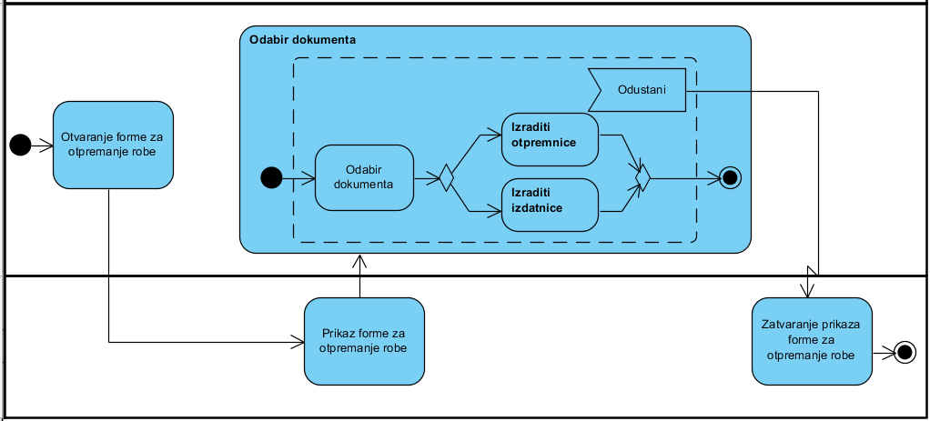

Slika 3.4. Otpremanje robe

U dijagramu aktivnosti Otpremanje robe vidimo kada otvorimo pogled za otpremanje robe da možemo kreirati izdatnice i/ili otpremnice. Svaki dijagram kreiranja izdatnica i otpremnica su posebno opisani.

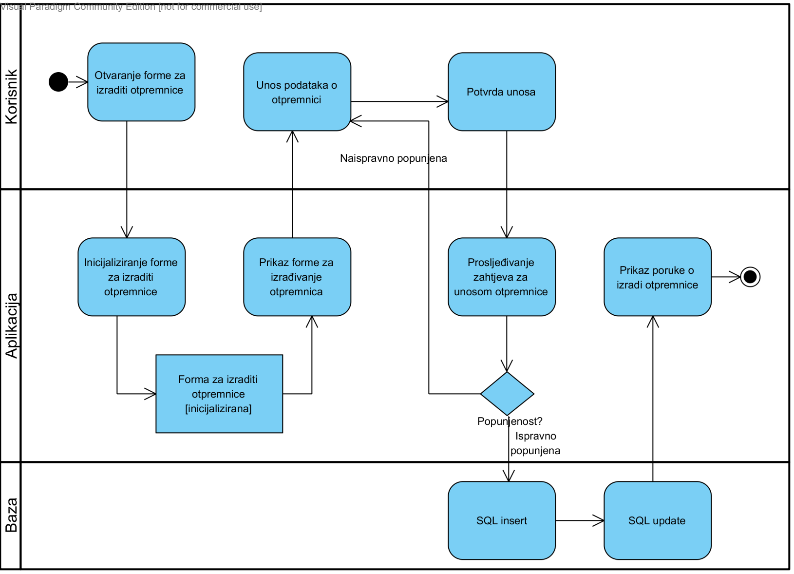

Slika 3.5. Izrađivanje otpremnica

Dijagram izraditi otpremnice prikazuje da kada se otvori forma za kreiranje otpremnice da možemo ispuniti novu otpremnicu. Na ovoj formi se otpremnica samo ispuni, a na pregledu dokumenata se može vidjeti, ispisati i odobriti.

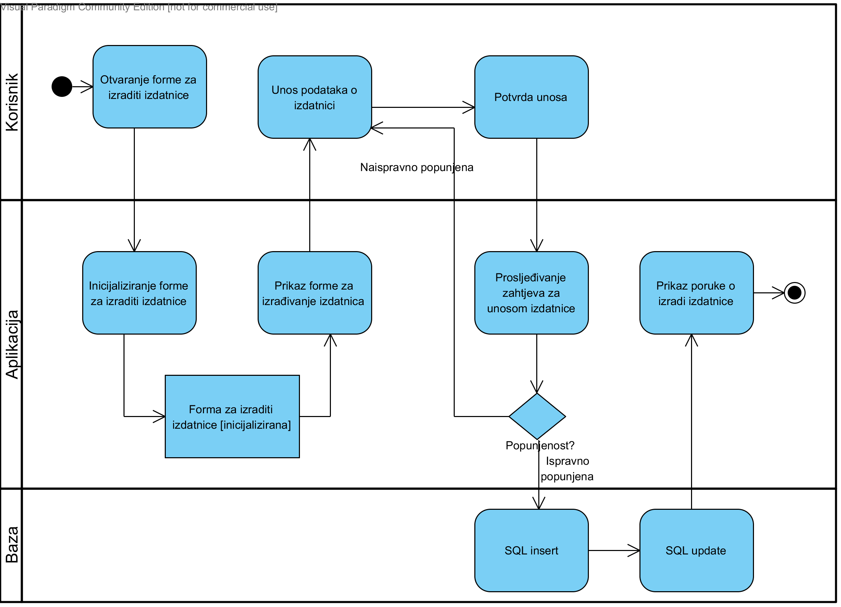

**Slika 3.6. Izrađivanje izdatnica**

Dijagram izraditi izdatnice prikazuje da kada se otvori forma za kreiranje izdatnice da možemo ispuniti novu izdatnicu. Na ovoj formi se izdatnice samo ispuni, a na pregledu dokumenata se može vidjeti i ispisati.

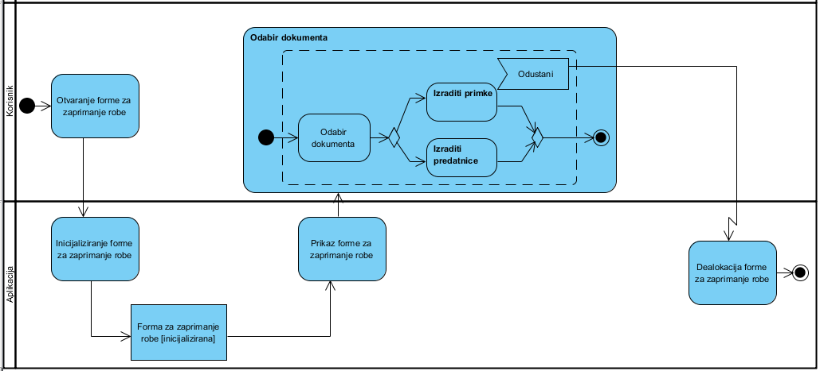

**Slika 3.7. Zaprimanje robe**

Dijagram zaprimanje robe prikazuje da nakon inicijaliziranja forme za zaprimanje robe možemo odbarati između izrađivanja primke i izrađivanja predatnice koje su u obliku aktivnosti te su opisane svaka zasebno u svojem dijagramu.

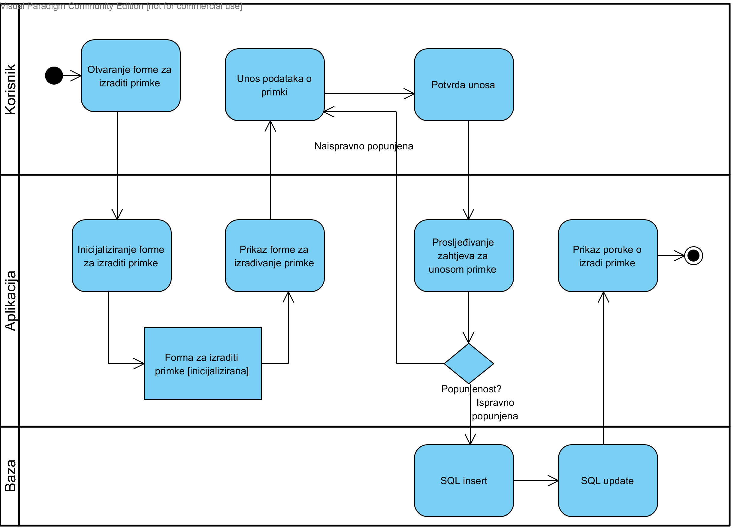

**Slika 3.8. Izrađivanje primka**

Dijagram izraditi primke prikazuje da nakon inicijaliziranja forme za izraditi primke možemo izraditi primku, ali ju ne možemo vidjeti odma na tom pogledu nego moramo otići u pregled dokumenata gdje možemo vidjeti primku i ispisati ju po potrebi.

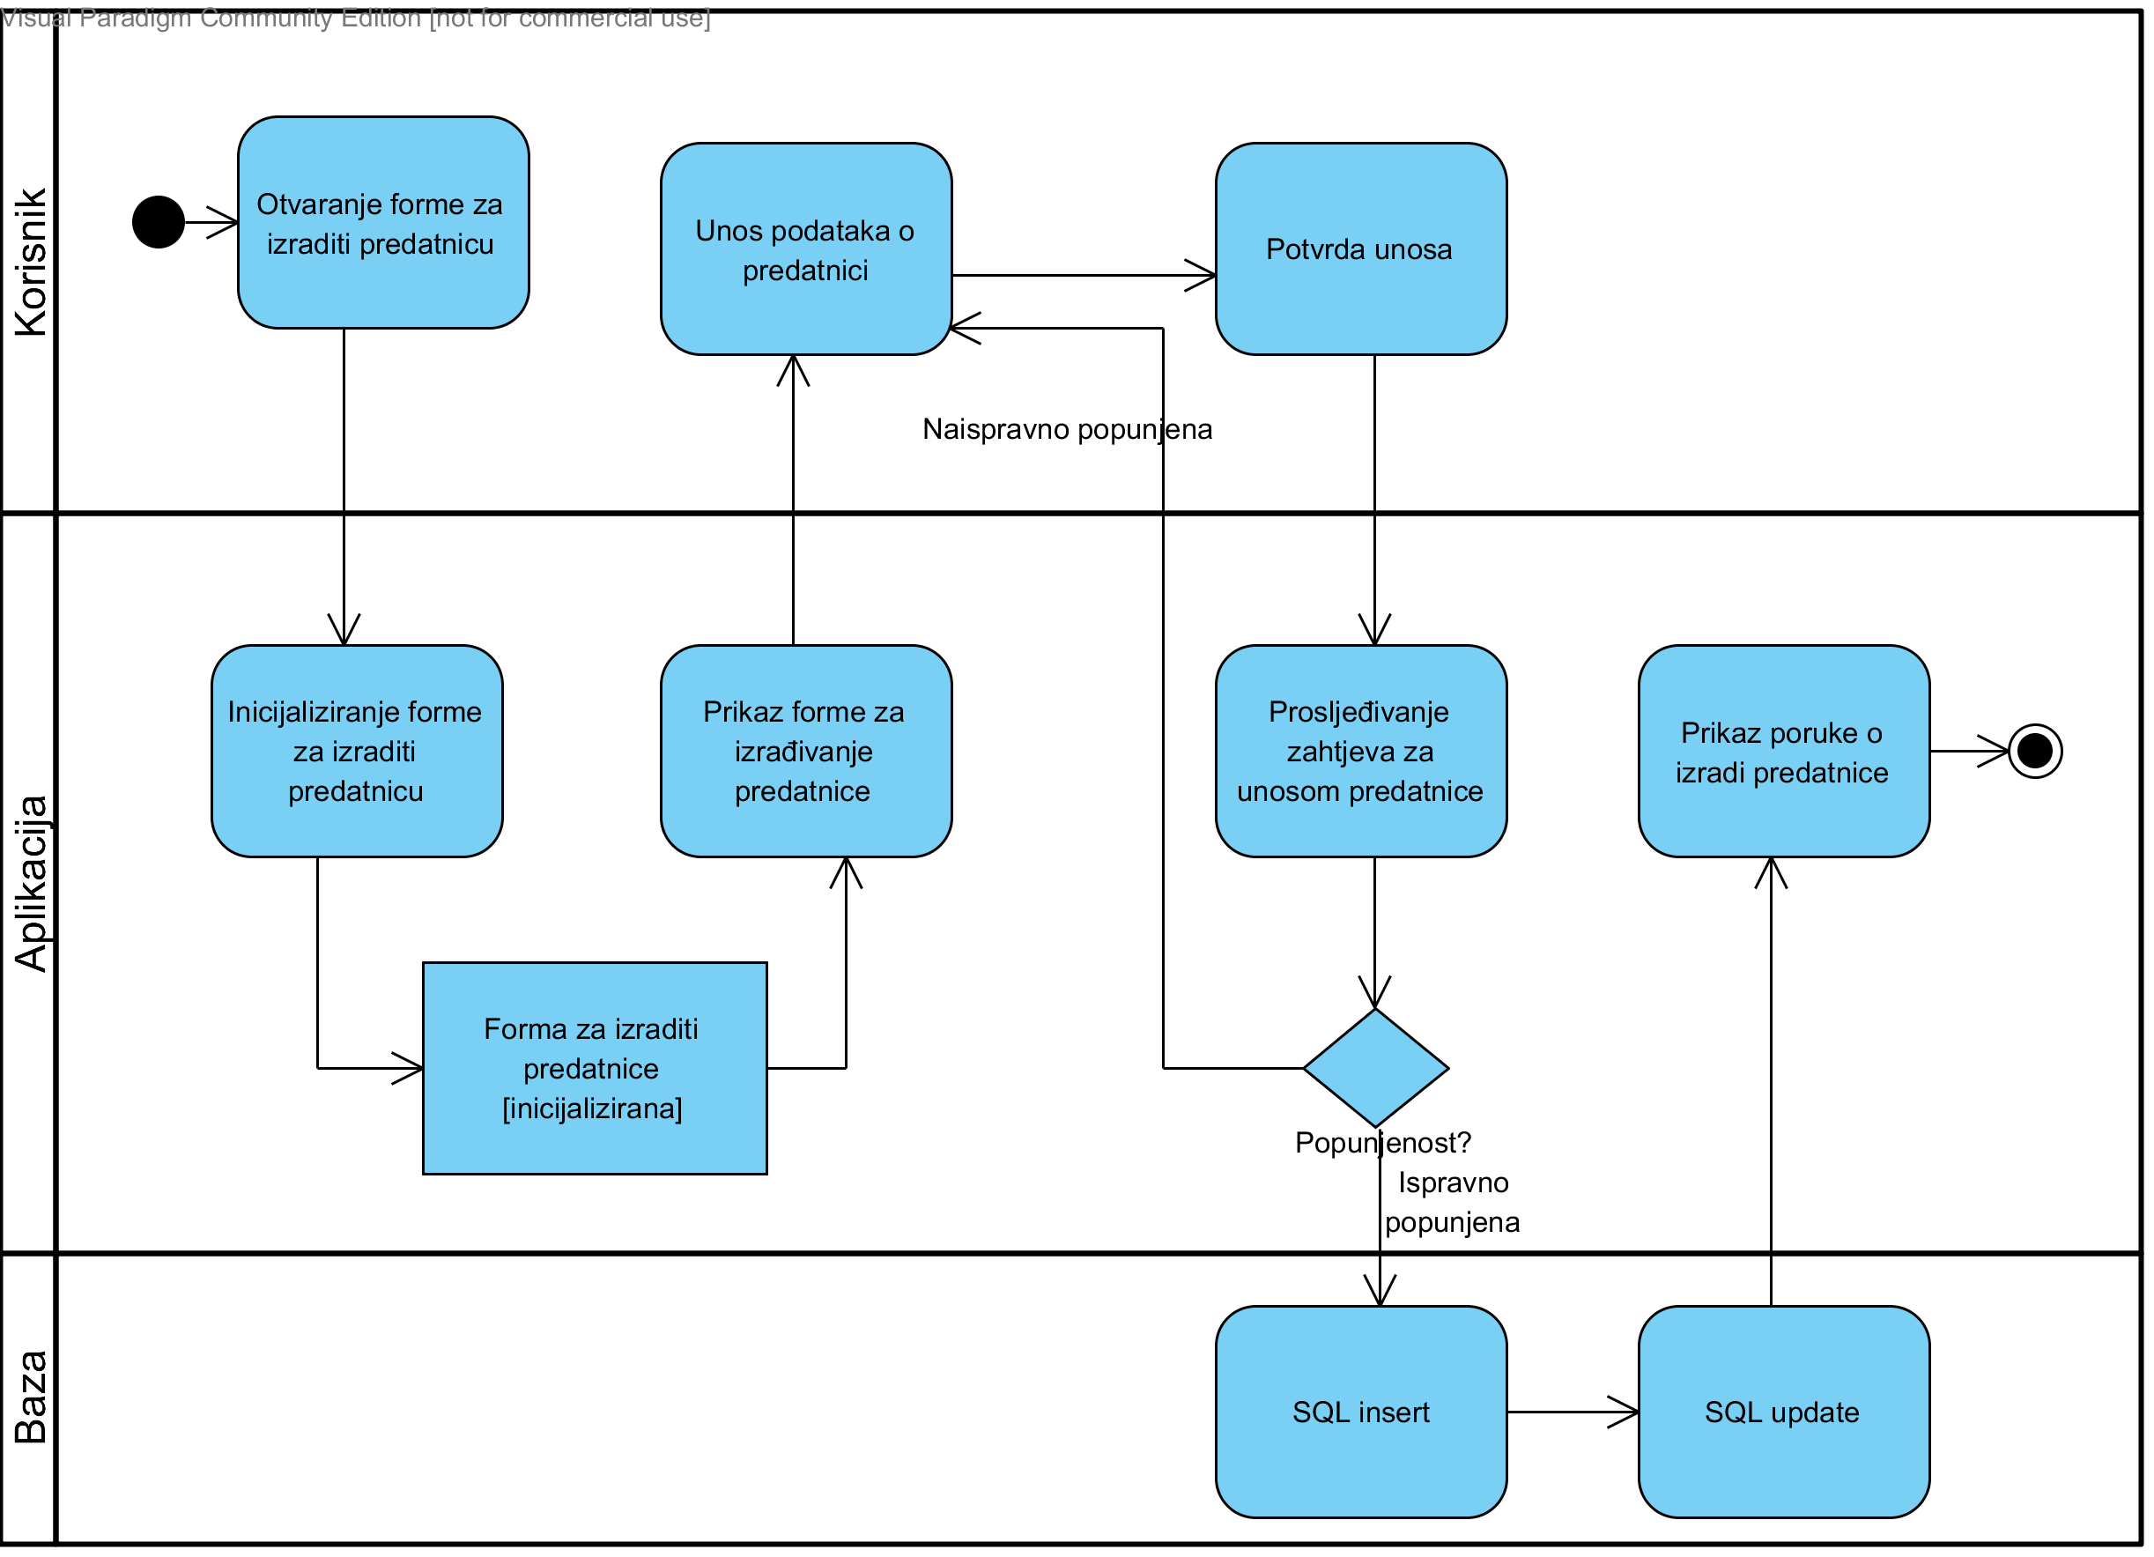

**Slika 3.9. Izrađivanje predatnica**

Dijagram izraditi predatnice prikazuje da nakon inicijaliziranja forme za izraditi predatnice možemo izraditi predatnicu, ali ju ne možemo vidjeti odma na tom pogledu nego moramo otići u pregled dokumenata gdje možemo vidjeti predatnicu i ispisati ju po potrebi.

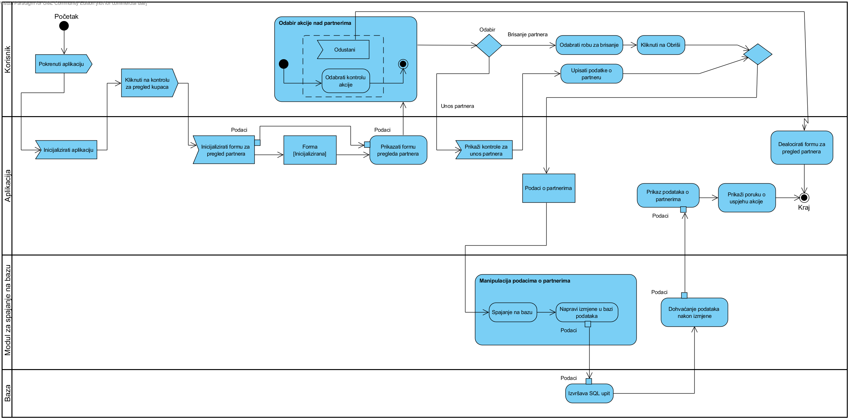Slika 3.10. Administracija poslovnih partnera

Poslovne partnere može ažurirati samo administrator. Poslovni partneri su poduzeća od kojih naručujemo robu i kojima dopremamo robu. Administrator može unositi poslovne partnere i brisati ih iz baze podataka. Kod unosa poslovnog partnera administrator unosi podake o poslovnom parnteru u kontrole aplikacije. Aplikacija na kraju prikazuje novo unesenog partnera i poruku o unosu. Kod brisanja poslovnog partnera administrator odabire iz kontrole poslovnog partnera i odabire kontrolu Obriši na formi aplikacije.. Aplikacija na kraju prikazuje ponovno poslovne partnere u bazi i poruku o brisanju partnera.

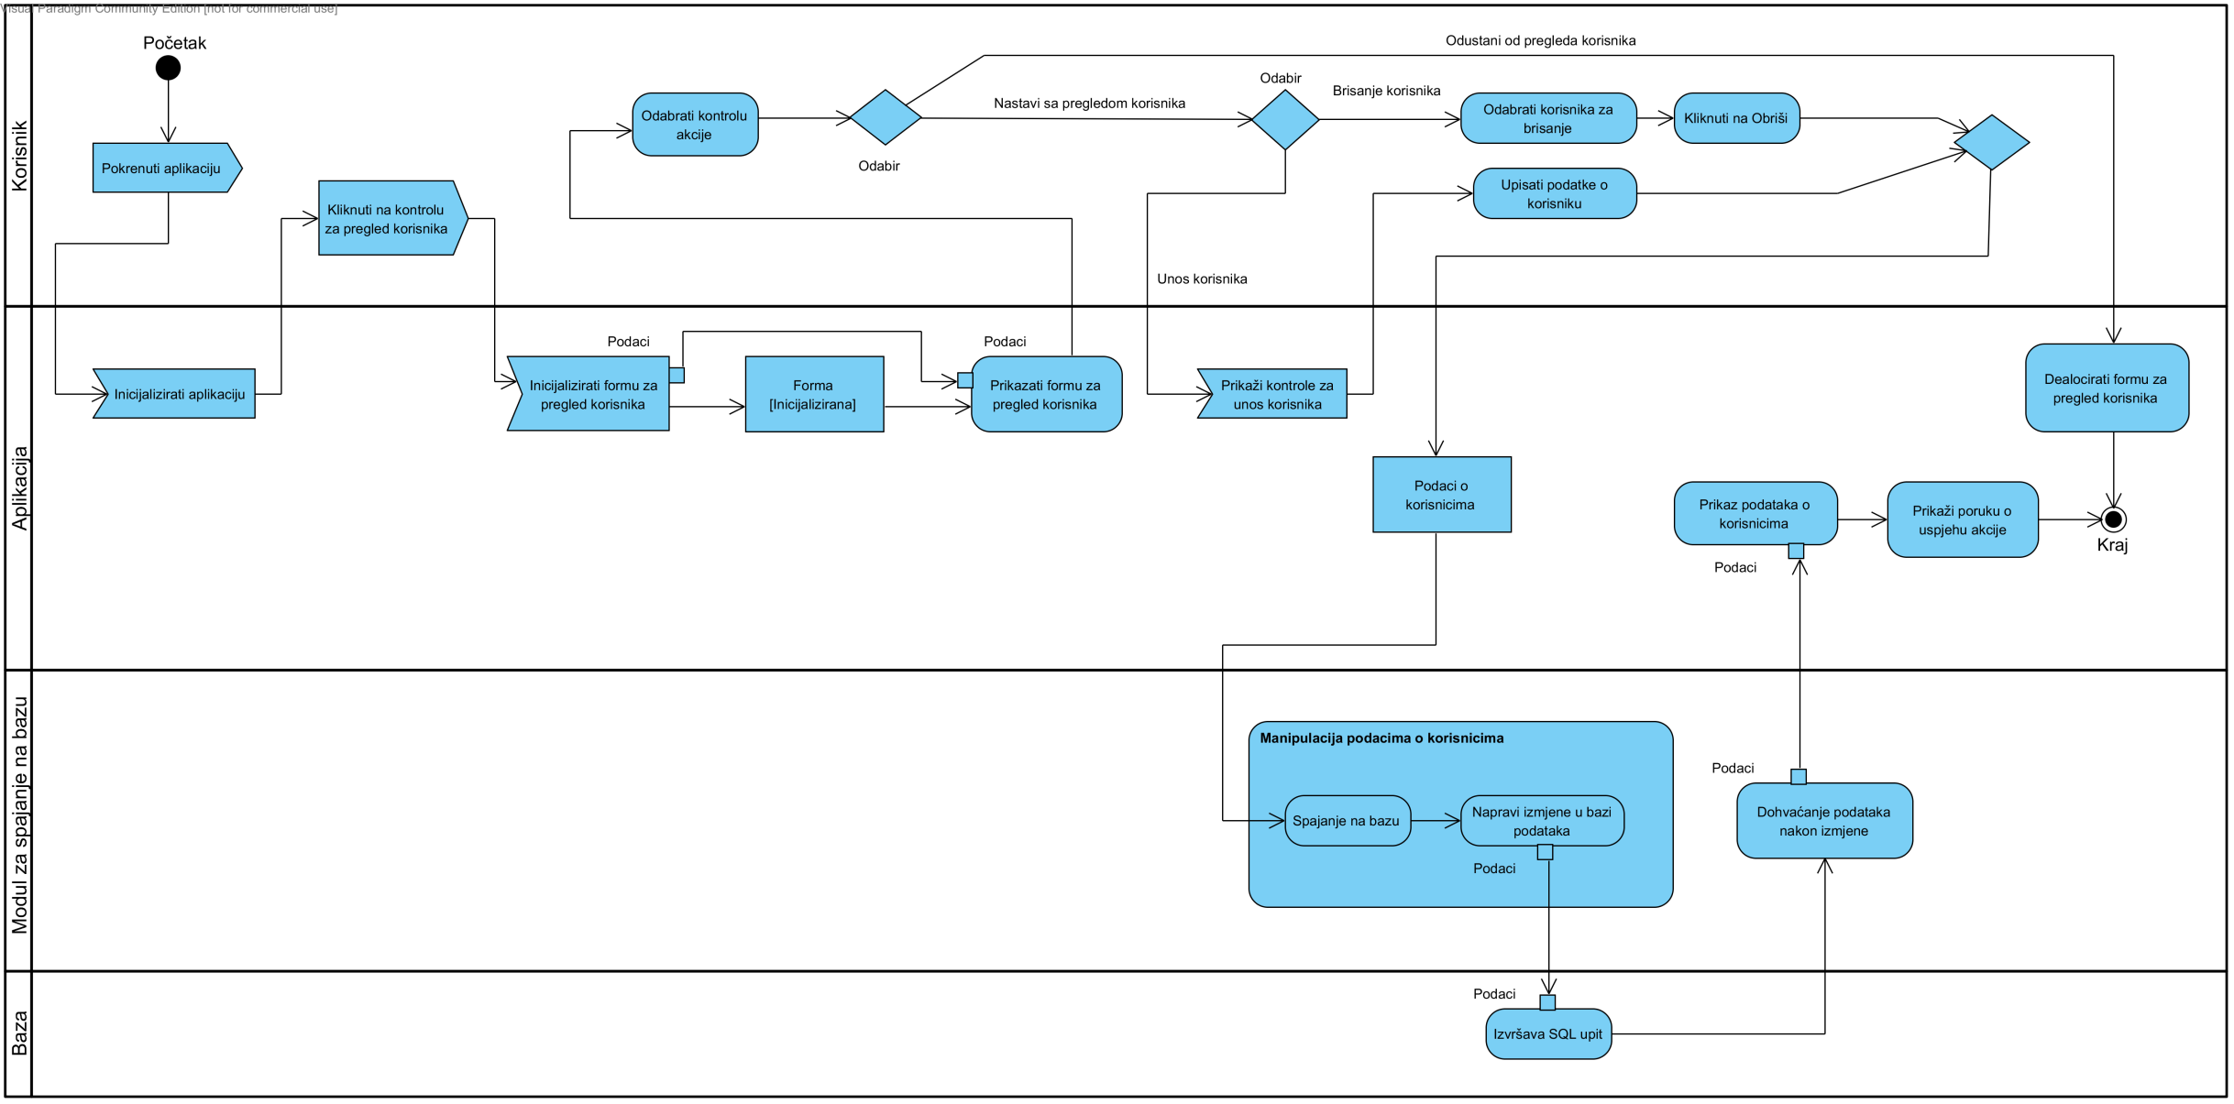**Slika 3.11. Administracija korisnika**

Administrator šalje zahtjev za administraciju i u tom zahtjevu se nalazi ili upis podataka ili brisanje korisnika. Ako je odabran upis, prikazuje se forma za unos podataka, odnosno za unos novih korisnika. U bazi se izvrši upis, te se vrati poruka da je korisnik uspješno unesen. Ako je odabrano brisanje, administrator odabire koje će korisnika obrisati, proslijeđuje se taj odabir i u bazi se izvrši brisanje. Nakon toga se šalje poruka administratoru da je brisanje obavljeno uspješno.

# 4. ERA model

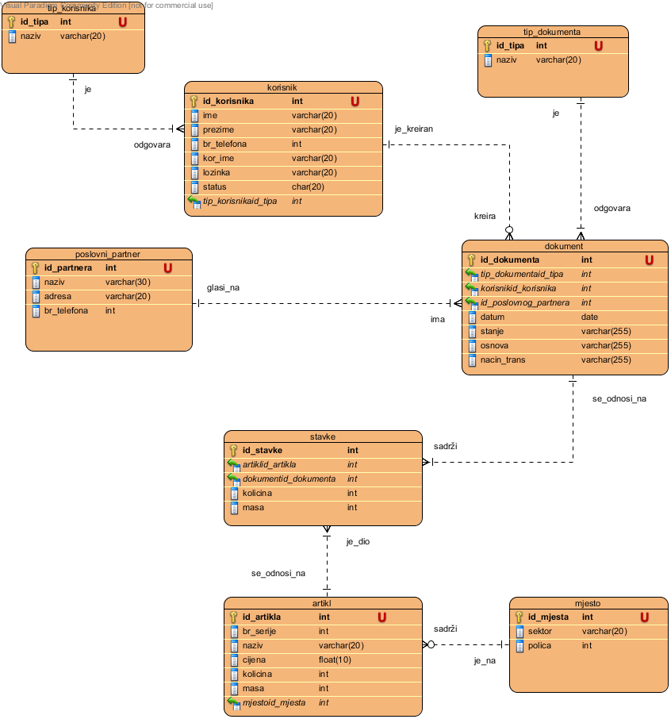

Slika 4.1. ERA model

ERA model prikazuje model podataka kojima aplikacija upravlja na zahtjev korisnika. U ERA modelu za ovu aplikaciju je potrebno osam entiteta od kojih ih je 7 jakih i 1 slabi. Slabi entitet je tablica stavke.

Tablica korisnik se koristi za ispis detalja o korisnicima, gdje ima vanjski ključ na tablicu tip_korisnika, koja služi za određivanje da li je u sustav ulogiran administrator ili skladištar.

Tablica dokument služi za sve glavne poslovne dokumente skladišta kao sto su primka, otpremnica, predatnica, izdatnica i skladišnica. Vrstu dokumenta možemo očitati u tablici tip_dokumenta, dok sve svoje potrebne atribute prima iz tablica poslovni_partner, korisnik, stavke. Atribut status označuje da li je dokument odobren ili ne.

Tablica stavke sadži podatke o robi koja prometuje iz i u skaldište. Tamo su zapisani podaci o količini i masi dopremljene ili otpremljene robe koja se veže na tablicu dokument vezom više-više.

Tablica poslovni_partner koristi za potrebne informacije o poslovnim partnerima.

Tablica artikl sluzi za informacije o artiklima gdje je važno istaknuti atribut količina, koji označuje količinu na skladištu i masa koji označuje masu na skladištu. Te vrijednosti u izvještajima nisu vidljive.

Tablica mjesto nam daje informaciju u koji sektor i na koju policu staviti određeni artikl.



# 5. Dijagram klasa